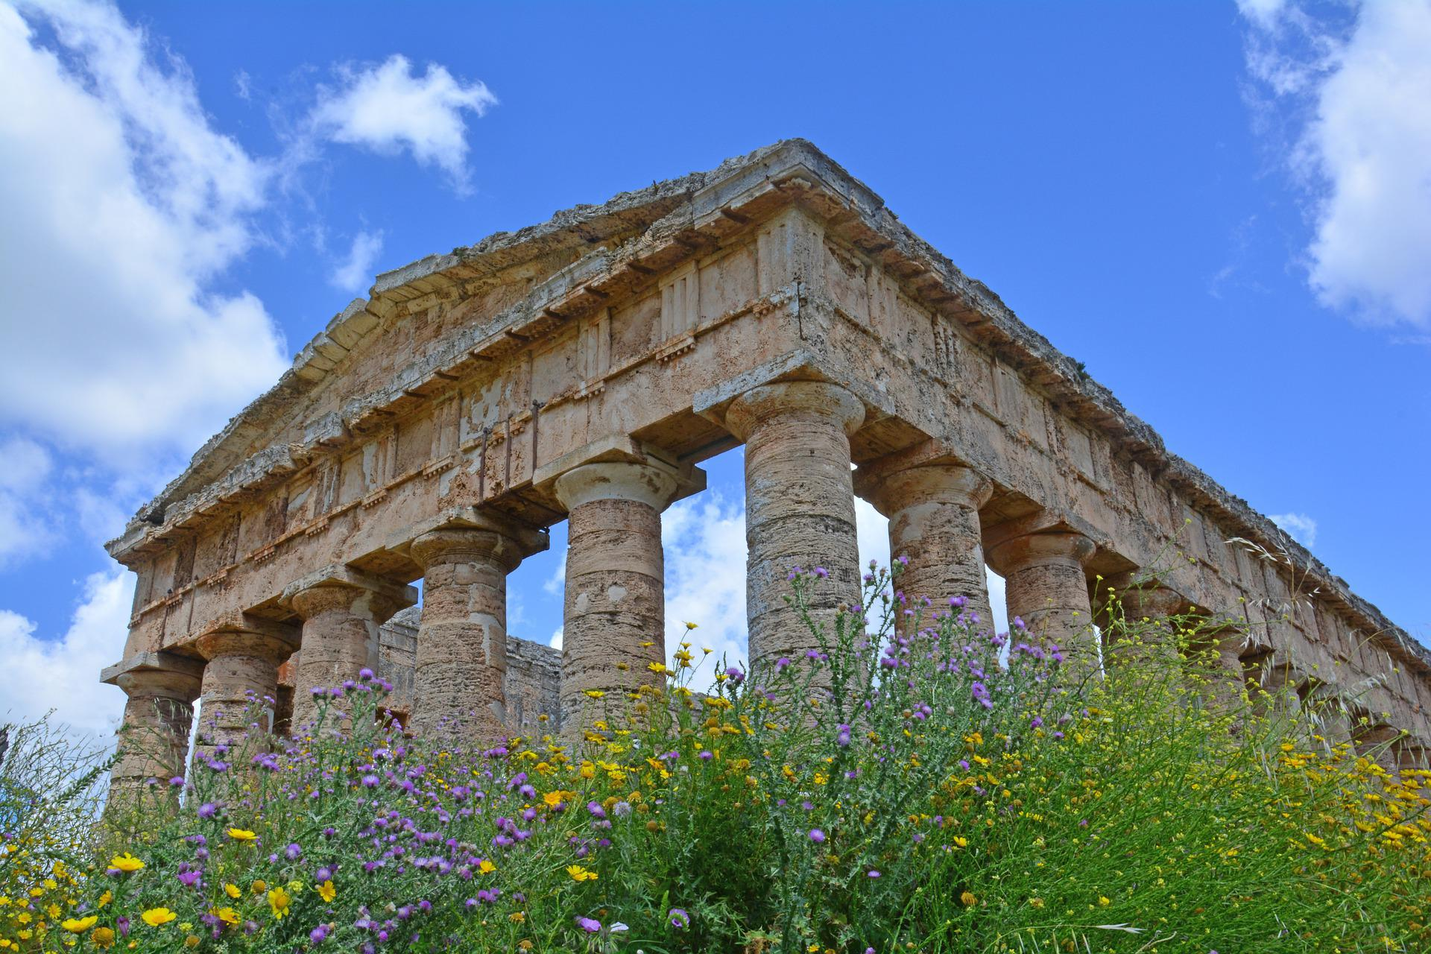

**Dal 6 al 9 ottobre**

Quota di partecipazione

4 giorni / 3 notti

I TESORI

DELLA SICILIA OCCIDENTALE

BOOKING 06 45554085 – 06 87805818

[info@evasionicral.com](mailto:info@evasionicral.com) [evasionicral.com](https://www.evasionicral.com/)

WHATSAPP +39 3286229906

563,00

* Voli a/r dagli aeroporti ROMA o MILANO - bagaglio a mano
* Il trasporto in de luxe bus secondo l’itinerario indicato
* 3 notti in hotel 4**** zona Trapani/Marsala in mezza pensione
* 3 cene con bevande incluse ¼ vino + ½ minerale
* Gli auricolari per tutta la durata del circuito
* Le guide locali: full day giorno 1; full day giorno 02; Agrigento max 3 ore; Selinunte max 2 ore, Palermo max 4 ore
* L’assicurazione medico/bagaglio
* Le mance
* Extra personali, escursioni facoltative, tassa di soggiorno ed assicurazione.
* La tassa di soggiorno
* Supplemento singola 105,00 (camere limitate)





**1° GIORNO PALERMO- MARSALA- SALINE – TRAPANI**

Arrivo a Palermo. Partenza per le vie del sale- Incontro con la guida locale a Marsala. Visita guidata di Marsala, città piena di fascino e ricca di storia, conosciuta anche per il suo famoso vino e per il mare, lo storico sbarco di Garibaldi con i suoi Mille, il centro storico, curato ed accogliente, con i suoi monumenti, le chiese e i musei raccontano la storia di una città dal passato importante e prestigioso. Pranzo libero.

Proseguimento per Trapani per una passeggiata nel centro storico, che ammalia con i suoi vicoli arabi, le sue bellissime chiese e i suoi sontuosi palazzi, ma è soprattutto il profumo e la vista del mare ovunque a renderla affascinante. La fama delle sue bontà culinarie è nota a tutti. Il Pesto alla trapanese di cui il Commissario Montalbano si delizia, le Granite preparate ancora con le antiche ricette di famiglia, le Cassatelle dolci ma anche salate in brodo di pesce, le pizze (famose quelle di Calvino), il Cuscus (questo è il suo antico nome) e poi le Graffe con la ricotta e tanto altro ancora. Del passaggio degli spagnoli a Trapani rimane una bellissima cinta muraria realizzata per difendere la città dagli attacchi dei nemici. Si trova sul lato nord della città e la si può percorrere partendo dalla piazza dell’ex Mercato del Pesce fino al possente Bastione Conca: una vista magnifica sulla città antica, particolarmente suggestiva al tramonto. Una delle più antiche porte della città si trova in via Torrearsa, nel cuore del centro storico. Nel 1596 sulla porta venne eretta una torre dove fu installato un Orologio Astronomico. Ancora oggi è possibile ammirare questo splendido meccanismo che segna le ore, le stagioni e le fasi lunari. Trapani conserva nel suo antico quartiere ebraico uno degli esempi più interessanti di stile catalano plateresco presenti in Sicilia: il Palazzo della Giudecca. Questo elegante edificio, con una bellissima facciata in bugnato a punta di diamante, fu costruito dalla famiglia Ciambra nella prima metà del ’500. Possiede una torre laterale ed un portale ogivale. A seguire visita della Chiesa di San Pietro, che sorge nel più antico quartiere della città. La chiesa custodisce gelosamente uno degli strumenti musicali più famosi al mondo, l’organo di Francesco La Grassa, unico nel suo genere. A seguire visita alla Chiesa di Sant’Agostino. Dell’edifico originario, una ex cappella dei Templari dedicata a San Giovanni Battista, resta il prospetto principale, con il suo ampio rosone gotico del 1100, mentre l’abside, distrutto dai bombardamenti del 1943, è stato ricostruito. Oggi è sede di un’esposizione permanente di opere sacre. Si trova nella deliziosa Piazzetta Saturno a pochi passi da Corso Vittorio Emanuele. Cena e pernottamento.

2° GIORNO SEGESTA-ERICE

Prima colazione in hotel. Partenza per Segesta, (incontro con la guida locale a Segesta. Visita full day con guida locale) antica capitale del popolo Elimo e che secondo la leggenda fu fondata dai rifugiati troiani sulle colline Verdi e ondulate della zona di Castellammare del Golfo.

Segesta mantenne costanti conflitti con Selinunte e soffrì di frequenti attacchi. Senza dubbi, il maestoso Tempio Dorico, che visiteremo, sopravvisse ai saccheggi e distruzioni dell’epoca e oggi rimane eretto e solitario nel promontorio del Monte Barbaro.

La città di Segesta si costruì più in alto della montagna dove giacciono oggi le rovine di alcuni edifici e un Teatro ben conservato del III Secolo a.c in cui ancor oggi vengono rappresentate le tragedie greche classiche durante l’estate. Proseguimento per Erice.

Pranzo libero. Splendente città ubicata in cima al Monte San Giuliano e che dai suoi 400 metri di altitudine offre dei paesaggi meravigliosi. Trova le sue origini nell’antichità, come dimostrato dal culto alla Venere Ericina, dea della fertilità. La città ha mantenuto le sue caratteristiche architettoniche medievali: cinta muraria, bellissime stradine in pietra, case con portali decorati, piccole piazzette e spazi aperti con numerose chiese che in molti casi sono state trasformate in centri per attività scientifiche e culturali. Dalle stradine si scorgono meravigliosi patii di case padronali adornati da bouganville e fiori di ogni genere. Cena e pernottamento

3° GIORNO AGRIGENTO-SELINUNTE

Prima colazione in hotel. Partenza per Agrigento. Visita guidata della Valle dei Templi : il Tempio di Giunone, situato in posizione dominante su un poggio, risale al 450 a.C.; l’elegante, armonioso e solenne Tempio della Concordia considerato una fra le più alte e significative espressioni del mondo greco per la perfetta conservazione ed infine il Tempio di Ercole, il primo dei templi dorici di Agrigento risalente alla fine del VI secolo a.C. Sistemazione in hotel. Proseguimento per Selinunte. Pranzo LIBERO. Visita guidata dell’Acropoli di Selinunte . Era la grande rivale di Segesta,fino al suo saccheggio da parte degli eserciti di Annibale nel V secolo a.C.Il sito è composto da due importanti zone archeologiche: l'altopiano di Marinella con i templi orientali e l'acropoli.. Cena e pernottamento.

4° GIORNO TRAPANI- PALERMO- AEROPORTO PALERMO- ITALIA

Prima colazione. l mattino partenza per Palermo. Visita guidata dei principali monumenti della città: si visiteranno la Cattedrale ed il Palazzo dei Normanni (XII-XVIII sec.), anticamente conosciuto come Palazzo Reale, con la preziosa Cappella Palatina in esso racchiusa. Si tratta della più antica residenza reale d'Europa, dimora dei sovrani di Sicilia e sede imperiale con Federico II e Corrado IV. Al primo piano sorge la Cappella Palatina (1132-40), una basilica a tre navate dedicata ai Santi Pietro e Paolo. Fu fatta costruire per volere di Ruggero II e venne consacrata il 28 aprile 1140 come chiesa della famiglia reale. La cupola, il transetto e le absidi sono interamente decorati nella parte superiore da mosaici bizantini tra i più importanti della Sicilia raffiguranti il Cristo Pantocratore benedicente, gli evangelisti e scene bibliche varie. I mosaici di datazione più antica sono quelli della cupola, risalenti alla costruzione originaria del 1143. Il soffitto in legno della navata centrale e le travature delle altre navate sono decorate con intagli e dipinti di stile arabo. In ogni spicchio sono presenti stelle lignee con rappresentazioni di animali, danzatori e scene di vita della corte islamica. Nel pomeriggio si raggiungerà Mondello, località balneare con le sue splendide dimore in stile liberty per una visita libera

Trasferimento all’aeroporto di Palermo e partenza on volo alle località di origine.



**OPERATIVO VOLI**

**ROMA PALERMO ore 08.20 – 09.25**

**PALERMO ROMA ore 19:05 – 20.20**

**MILANO PALERMO ore 08:35 – 10.10**

**PALERMO MILANO ore 19:20 – 20.55**

**PER PRENOTARSI:**

Le richieste di prenotazioni dovranno pervenire entro venerdì 6 agosto ore 12:00 utilizzando il link indicato nella mail.

Evasionicral by Ultraviaggi Srl sede operativa Via Pio Foa 3 – 00152 - Roma   
Tel. +39 06.45554085 – 06 87805818 (r.a.) - Fax +39 06.6781

Cod. Fisc. 05643500589 - P. Iva 01427101009 Cap.Soc. € 93.600,00 i.v. - CCIAA n. 500279 - Iscr. Trib. Roma Reg.

Soc . N. 5621/82 Aut.ne Reg. Lazio n. 1976/92 del 22/09/1992 - Determinazione Dirigenziale Provincia di Roma

n. 224 del 07/05/2003 Polizza RC Professionale CARIGE Assicurazioni n. 802424129